2017 - 2018 EĞİTİM – ÖĞRETİM YILI 5. SINIF FEN BİLİMLERİ DERS PLÂNI
I.BÖLÜM
Dersin Adı: | Fen Bilimleri | 8. Hafta (6 - 10 Kasım 2017)
Sınıf: | 5. Sınıf
Ünite No-Adı: | 2. Ünite: Canlılar Dünyası
Konu: | Canlıları Tanıyalım
Önerilen Ders Saati: | 4 Saat
II.BÖLÜM
Öğrenci Kazanımları/Hedef ve Davranışlar: | F.5.2.1.1. Mikroskop yardımı ile mikroskobik canlıların varlığını gözlemler.
Ünite Kavramları ve Sembolleri: | - Mikroskobik canlılar  - Mantarlar  - Bitkiler  - Hayvanlar  - Mikroskop
Uygulanacak Yöntem ve Teknikler: | Anlatım, Soru Cevap, Rol Yapma, Grup Çalışması vb. tekniklerden uygun olanları.
Kullanılacak Araç – Gereçler: | Zamandan Kazanalım ve Tanıyalım etkinliği için;  - Fon kartonu  - Kâğıt  - Kalem  Yoğurdu Kim Yapıyor? etkinliği için;  - 1 yemek kaşığı yoğurt  - Cam veya plastik çukur kap  - Su  - Işık mikroskobu  - Lam  - Lamel  - Plastik eldiven  - Damlalık
Açıklamalar: | a. Mikroskobun parçalarına değinilmez.  b. Mikroskobik canlıları gözlemlerken güvenlik ve hijyenle ilgili gerekli tedbirler alınır.
Yapılacak Etkinlikler: | Zamandan Kazanalım ve Tanıyalım (D.K. Sayfa: 55)  Yoğurdu Kim Yapıyor? (D.K. Sayfa: 59)
Özet: | Canlıları Tanıyalım  Aniden başlayan sağanak yağmur okul bahçesinin toprak zeminini çamur hâline getirmişti. Alp ve arkadaşları fen bilimleri dersi öğretmeninin rehberliğinde okul bahçesindeki canlıları keşfe çıkmışlardı. Öğretmenleri bahçedeki büyük çınar ağacının altındaki toprağı çapalamaya başladığında toprakta bir şeylerin kımıldadığını fark ettiler.  Yılana benziyorlardı ama ondan küçüklerdi.  Öğretmenleri bunların omurgasız bir tür hayvan olduğunu söyledi. Vücutları uzundu, halkalardan oluşuyordu ve ayakları yoktu. İlginç canlılardı. Acele ile gün ışığından kaçıp toprağın derinliklerine gitmeye çalışıyorlardı.  Öğretmenleri bu canlıların toprak altında yaşadıklarını fakat yağmurdan dolayı evlerini su bastığı için toprak üstüne çıktıklarını anlattı. Büyüteçlerini kullanarak ağaçların gövdesindeki küçük yeşil adacıkları incelediler. Bu adacıklar ağacın üzerindeydi, yeşil renkliydi ama onun parçası değildi. Bunların kara yosunu denen basit yapılı bitkiler olduğunu öğrendiler.  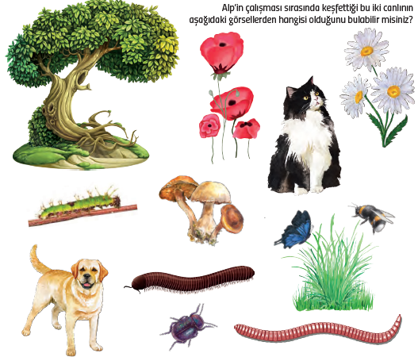  Dünyanın en büyük kütüphanelerinden birinde olduğunuzu düşünün. Tüm kitapların rastgele bir şekilde raflara dizilmiş olduğunu varsayın. Aradığınız kitabı bulmanın ne kadar zor olduğunu hayal edebiliyor musunuz?  Kütüphanelerde bu karışıklığı önlemek için kitaplar belli bir düzen içerisinde ayrılarak raflara dizilmiştir. Örneğin aynı alanda yazılmış bütün kitaplar kütüphanede aynı bölümde yer alır. Bu durum bizim aradığımız kitaba kolayca ulaşmamızı sağlar.  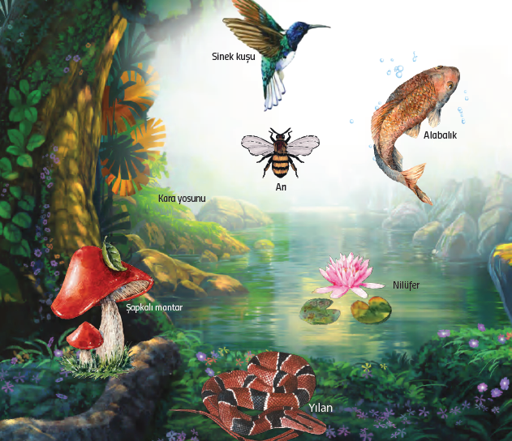  Doğada milyonlarca 57 4 canlı çeşidi vardır. Yeryüzünde birlikte yaşadığımız bu canlıların özelliklerinin bilinmesi ve tanınması doğadaki dengenin korunması için önemlidir.  Bilim insanları, doğadaki canlıları benzer özelliklerini dikkate alarak gruplara ayırmışlardır. Bu gruplandırma sırasında canlıların yapıları ile hareket, beslenme ve çoğalma (üreme) şekli gibi özellikleri dikkate alınır.  Canlıların benzer özelliklerine göre gruplandırılması sınıflandırma olarak adlandırılır. Bu gruplandırma, canlıları incelememizi kolaylaştırır.  Yeryüzündeki canlılar, aşağıdaki tabloda görüldüğü gibi dört ana grupta incelenir.  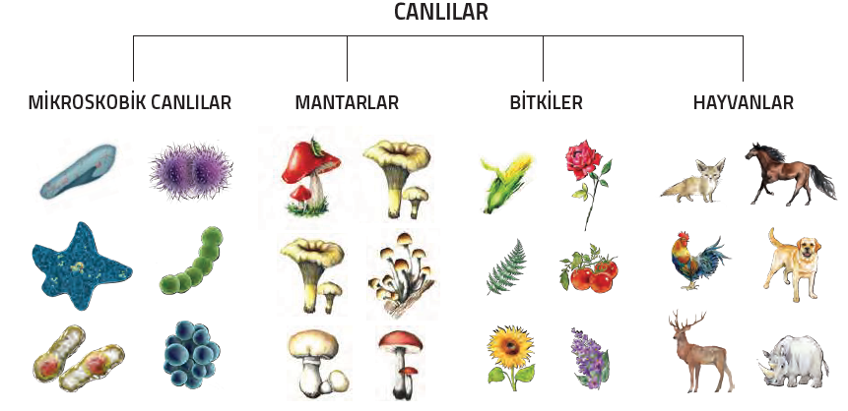  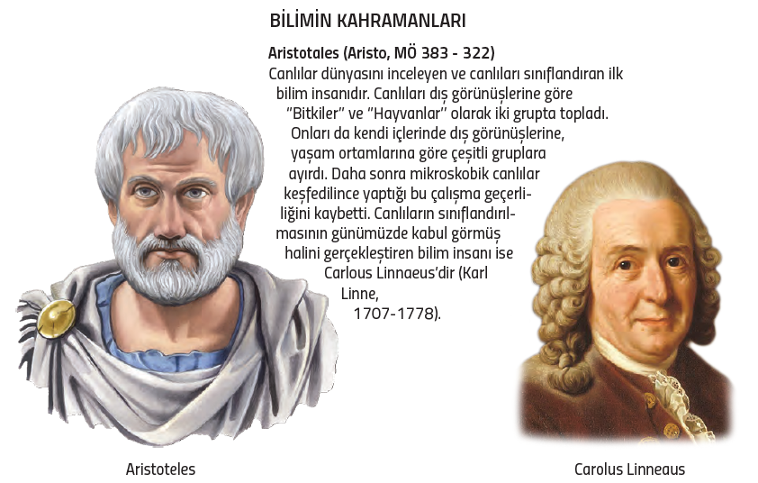  MIKROSKOBIK CANLILAR  Bazı canlılar gözle görülemez. Sadece mikroskop adı verilen bir araç yardımıyla görülebilirler. Bu canlılar mikroskobik canlılar olarak adlandırılır. Bakteriler, terliksi hayvan, amip, kamçılı hayvan (öglena) ile küf ve maya mantarları mikroskobik canlılara örnek verilebilir.  Mikroskobik canlılar hareket, solunum, üreme, beslenme gibi canlılık olaylarını gerçekleştirir.  Mikroskobik canlılar; canlı vücutlarında, besinlerin üzerinde, toprak, su ve hava gibi cansız ortamlarda yaşayabilirler. Bu canlılar yaşam ortamlarında tek tek bulunabilecekleri gibi gruplar hâlinde de bulunabilirler. Örneğin bozulmuş besinlerin üzerindeki sarı, yeşil, siyah renkli küfler mikroskobik küf mantarlarının oluşturduğu gruplardır.  Bakteriler, en basit mikroskobik canlılardır. Bakteriler besin, nem ve uygun sıcaklıkta çoğalırlar. Doğada her yerde bulunabilir. Yararlı ve zararlı çeşitleri vardır. Yararlı bakteriler sütün mayalanıp peynir veya yoğurda dönüşmesinde, üzüm suyunun sirkeye dönüşmesinde rol oynar. Bazı yararlı bakteriler bağırsaklarımızda yaşar ve bizim için gerekli olan B ve K vitaminlerini üretir.  Zararlı bakteriler ise verem ve zatürre gibi bulaşıcı hastalıklara yol açar. Zararlı bakterilerin bazı çeşitleri de dişlerimizin çürümesine sebep olur.  Mikroskop, görüntüyü farklı boyutlarda büyütme özelliği gösteren merceklerden oluşan bir alettir.  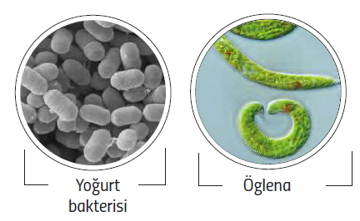  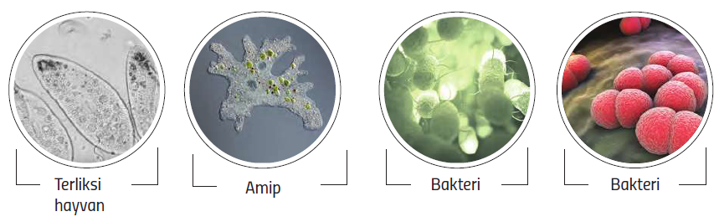
III.BÖLÜM
Ölçme ve Değerlendirme: | Hazırbulunuşluk testleri, gözlem, görüşme formları, yetenek testleri, İzleme / ünite testleri, uygulama etkinlikleri, otantik görevler, dereceli puanlama anahtarı, açık uçlu sorular, yapılandırılmış grid, tanılayıcı dallanmış ağaç, kelime ilişkilendirme, öz ve akran değerlendirme, grup değerlendirme, projeler, gözlem formları vb. tekniklerinde uygun olanları.  - Ders kitabı 61. Sayfadaki “Sıra Sende” çalışması yaptırılır.
IV.BÖLÜM
Dersin Diğer Derslerle İlişkisi:
V.BÖLÜM
Planın Uygulanmasıyla İlgili Diğer Açıklamalar: | Atatürk Haftası  10-16 Kasım
www.FenEhli.com www.FenEhli.com www.FenEhli.com www.FenEhli.com
………………………………….. Uygundur
Fen Bilimleri Öğretmeni ………………………………………
Okul Müdürü
www.FenEhli.com

